Изготовление модели-копии

**Танк Т-34**

Победа Советского Союза в Великой Отечественной войне показала всему миру силу характера русского человека и мощь нашего оружия. Немалую роль сыграл знаменитый танк Т-34, который стал символом Победы в Великой Отечественной войне. Этот танк по праву занимает почетное место в ежегодном Параде Победы. Ни один танк в XX веке не снискал такой славы, как советский Т-34!

«Тридцатьчетвёрка» прошла всю войну от начала до конца и была основным боевым танком Советского Союза. Советские разработчики в жестких условиях и в кратчайшие сроки создали оптимальную для того времени конструкцию: отличную броневую защиту, мощную пушку и современный двигатель. Очень важно, что танк был чрезвычайно прост в эксплуатации и ремонте. Т-34 стал идеальной боевой машиной, и не было лучше танка ни в одной армии!

Одним из самых известных танкистов, воевавших на Т-34, был старший лейтенант Дмитрий Лавриненко. За два с половиной месяца ожесточенных боев под Москвой, благодаря уникальным способностям командира, а также находчивости и смелости экипажа на поле боя, были уничтожены 52 танка противника.

Гордимся и восхищаемся советскими людьми, кто в суровых условиях войны работал над созданием и производством этой легендарной машины! Низкий поклон и вечная память танкистам, которые шли на ней в бой!

Итак, предлагаю сделать копию модели легендарного танка Т-34. Сделать такую модель под силу каждому — требуется лишь самый простой инструмент, самый простой материал и огромное желание побольше узнать об истории своей страны!

**Материалы и инструменты**

Работа выполнена из гофрокартона -это обычные упаковочные коробки. Только мы их не выкидываем, а дарим им вторую жизнь — это и удобно (картон пилить проще, чем фанеру), бюджетно (затраты почти нулевые) и экологично!

Наши модели в точности повторяют вид настоящей техники — ведь помимо творческой, наша работа носит еще и образовательную функцию — ребята постигают основы черчения и моделирования, изучают историю и характеристики создаваемых моделей. Но, конечно, никаких ограничений нет — всегда можно представить себя настоящим конструкторов и придумать свой собственный, самый быстрый и самый мощный танк!

Для обеспечения точности воспроизведения модели нужно найти чертеж танка в Интернете, например ([https://e-ipar.ru/podelki/podelki-iz-plastilina/plastilinovye-tanki](https://dzen.ru/away?to=https%3A%2F%2Fe-ipar.ru%2Fpodelki%2Fpodelki-iz-plastilina%2Fplastilinovye-tanki)):

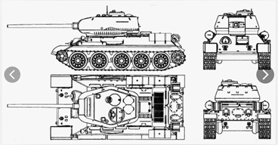

Для удобства работы нам понадобится только вид сбоку и вид сверху:

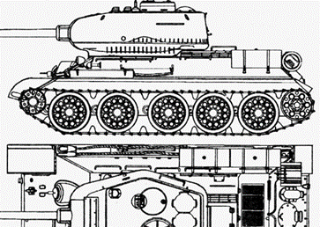

По этому чертежу мы разбиваем танк на отдельные главные элементы и делаем их шаблоны на толстом картоне – должно получиться вот так:

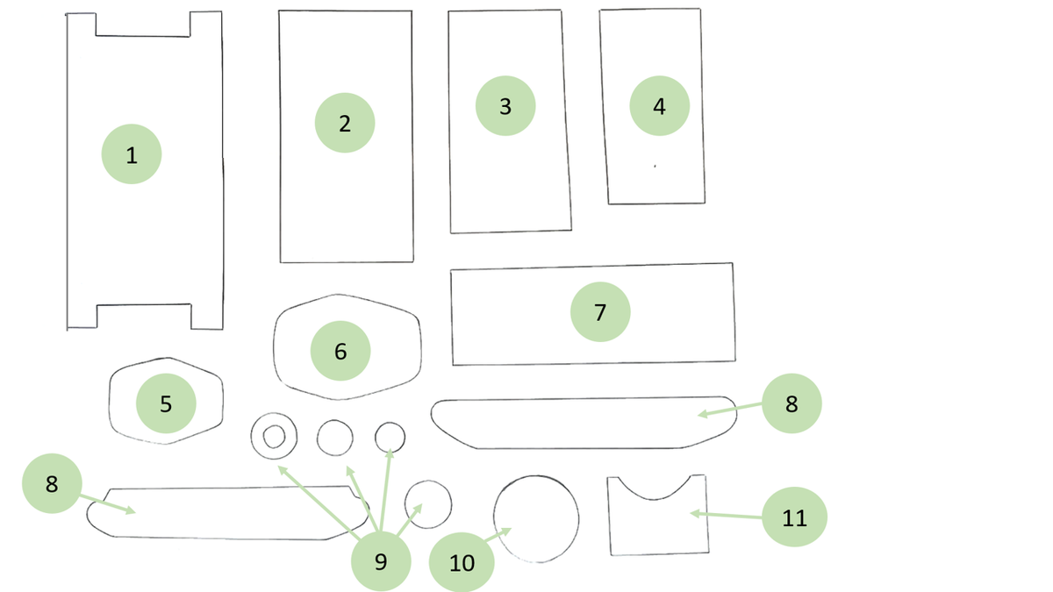

Деталь №1 – средняя несущая часть

Деталь №7 – нижняя часть для крепления гусениц

Деталь №2, 3, 4, и 11 – верхняя часть корпуса танка

Деталь №8 – гусеница

Деталь № 9 – катки танка

Детали №5 и 6 - корпус башни

Деталь № 10 - нижняя часть башни

Вырезаем шаблоны из картона и переносим на гофрокартон – просто прикладываем и обводим их по контуру. Выпиливаем ручным лобзиком. Обратите внимание, что для достижения нужной толщины некоторые детали надо сделать в нескольких экземплярах (например, катки). Толщину отдельных элементов определяем по нашему чертежу: например, мы видим толщина башни 4 см (это деталь №6. И тогда нам потребуется наклеить друг на друга несколько одинаковых деталей №6. Дуло пушки делаем из любой подходящей круглой палочки.

Собираем и склеиваем отдельные основные элементы. Вот так они выглядят вместе:

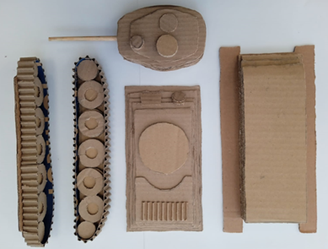

Для гусениц необходимо вырезать из гофрокартона полоску шириной 2 см. и длиной, равной периметру детали №7. Снять один верхний слой, оставив только волнистую часть и наклеить ее по периметру на детали №7.

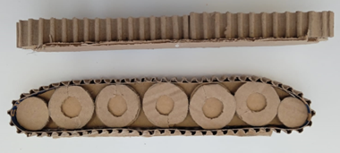

Выполняем окончательную сборку модели, для сборки используем клей ПВА и клеевой пистолет. Устанавливаем дополнительные элементы – люки, пулеметы, прицелы, радиатор, звезду.

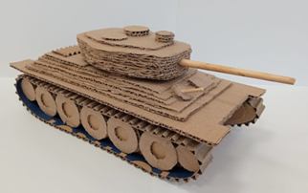

Красим модель гуашью, учитывая реальную боевую раскраску.. Наша модель готова!

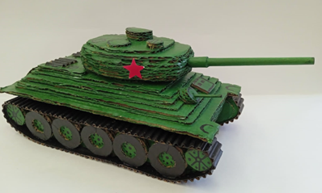

По такому образцу можно сделать и другие подобные модели. Такая замечательная коллекция, несомненно, может превратиться в настоящий музей!